Расшифровка полей файла **data.json:**

1. “offers” : […] – список данных, на основе которых отрисованы карточки

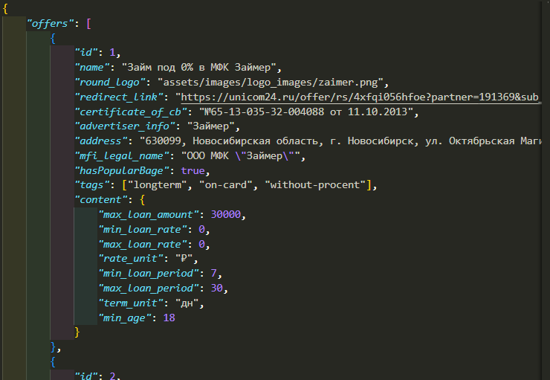

В списке содержаться объекты, каждый из которых представляет собой данные для одной карточки:

*"id"*: 1, // уникальный идетификатор (при создании новой карточки надо изменять)

*"name"*: "Займ под 0% в МФК Займер", // название карточки

*"round_logo"*: "assets/images/logo_images/zaimer.png", // путь к логотипу карточки

*"redirect_link"*:"https://unicom24.ru/offer/rs/4xfqi056hfoe?partner=191369&sub_id1=&sub_id2=s3&sub_id3=%7Bkeyword%7D&sub_id4=&sub_id5=Zaimi_%5Bfastcredit-online.ru%5D&showcase_id=6914", // ссылка, куда ведет карточка

*"certificate_of_cb"*: "№65-13-035-32-004088 от 11.10.2013", // номер сертификата ЦБ

*"advertiser_info"*: "Займер", // короткое название для информации о кредиторах

*"address"*: "630099, Новосибирская область, г. Новосибирск, ул. Октябрьская Магистраль, д. 3, оф. 906", // адрес для информации о кредиторах

*"mfi_legal_name"*: "ООО МФК \"Займер\"", // название организации для информации о кредиторах

*"hasPopularBage"*: true, // флаг, определяющий наличие пометки «Рекомендуем»

*"tags"*: ["longterm", "on-card", "without-procent"], // на каких страницах будет отображаться

*"content"*: { // числовые данные для карточек и информации о кредиторах

*"max_loan_amount"*: 30000, // максимальная сумма кредита

*"min_loan_rate"*: 0, // минимальная ставка по кредиту

*"max_loan_rate"*: 0, // максимальная ставка по кредиту

*"rate_unit"*: "₽", // валюта

*"min_loan_period"*: 7, // минимальный срок кредита

*"max_loan_period"*: 30, // максимальный срок кредита

*"term_unit"*: "дн", // единица измерения срока

*"min_age"*: 18

}

1. “tags” – список страниц, каждая содержит:

{

*"uniqueTag"*: "without-rejections", // сслыка на страницу

*"text"*: "Без отказа", // название страницы

*"containedInMenu"*: true // будет ли содержатся в главном меню

(true – будет, false – не будет)

}

1. “promo” – информация для баннера

*"promo"*: {

*"title"*: "Займы на карту онлайн", // главное название

*"advantages"*: [ // список достоинств

            "Одобрение 99%",

            "Чтобы увеличить свои шансы — рекомендуем отправлять заявки как минимум в две МФО.",

            "Отправка заявки происходит в автоматическом режиме"

        ],

*"gradientAngle"*: 40, // направление градиента баннера

*"gradientFirstColor"*: "#99B3FF", // первый цвет градиента

*"gradientSecondColor"*: "#d7f3d0" // второй цвет градиента

    },

1. “disclaimer” – текст внизу страницы

*"disclaimer"*: "Данный ресурс не является финансовым учреждением, банком или кредитором, и не несёт ответственности за любые заключенные договоры или условия. Все материалы, размещенные на сайте носят информационный характер. Условия выдачи займов (кредитов) уточняйте на сайте МФО или банка. Данный ресурс является агрегатором финансовых инструментов и не требует наличия лицензии для ведения такой деятельности."

Алгоритм добавления новой страницы

1. Добавить в список тегов новый тег:

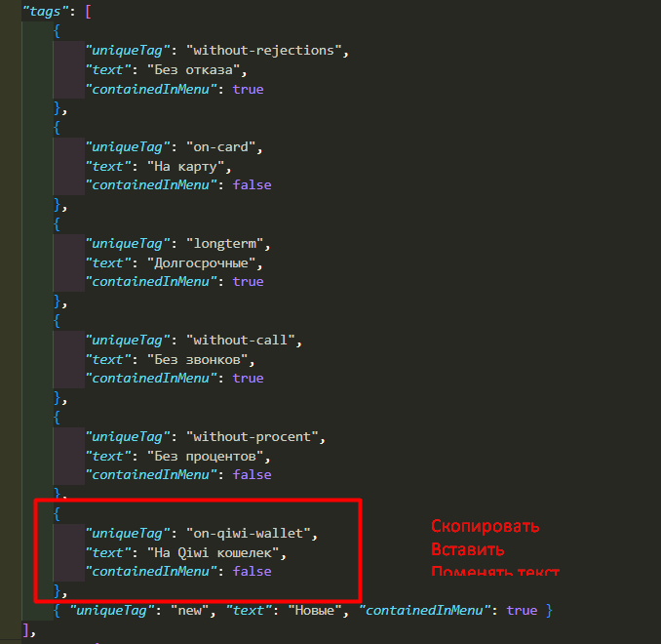

1. Скопировать файл index.html из корня проекта, вставить его там же, поменять название на то, что указано в поле “uniqueTag” новой страницы

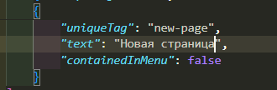

1. Указать в необходимых карточках в поле “tags” значение “new-page”, для того, чтобы эти карточки отображались на новой странице

Алгоритм добавления карточки

1. Скопировать поле данных одной карточки:

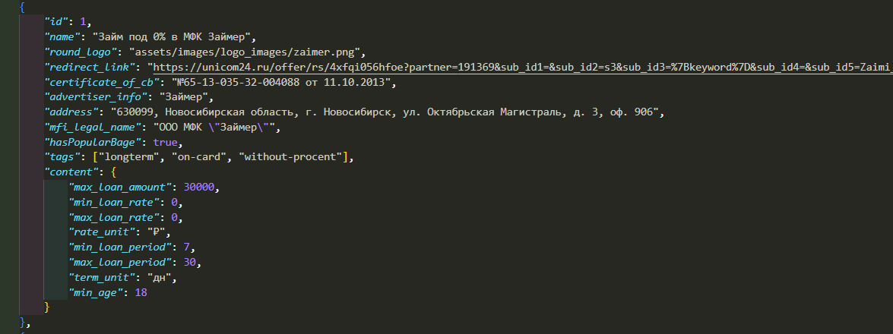

1. Вставить в конец массива “offers” (Обязательно послу последнего «оффера», перед новым, поставить запятую. После нового запятой не должно быть)
2. Поменять значения полей
3. Указать уникальный цифровой “id” (можно указать следующий порядковый номер)